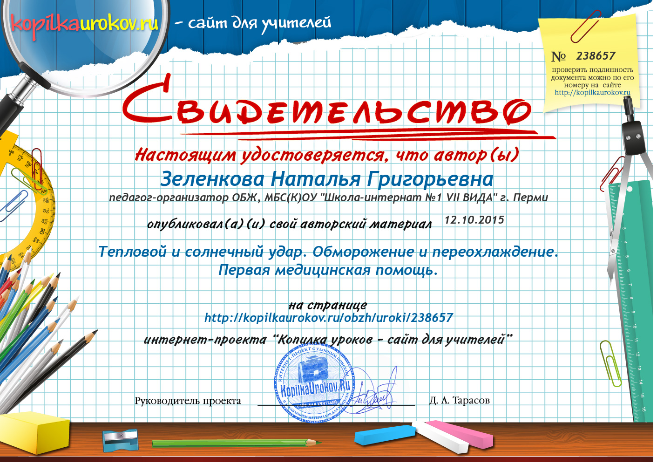

**Пояснительная записка**

Предмет «Основы безопасности жизнедеятельности» представляет собой область знаний, охватывающих теорию и практику безопасного поведения человека в повседневной жизни, в опасных и чрезвычайных ситуациях природного, техногенного и социального характера. Он предназначен для формирования у обучающихся сознательного и ответственного отношения к вопросам личной безопасности и безопасности окружающих, приобретение знаний и умений в прогнозировании опасных ситуаций и вредных факторов среды обитания и различных видов деятельности человека, определения способов защиты от них, а также приобретения привычек здорового образа жизни.

Данный материал содержит методическую разработку урока для учащихся 6 класса по теме «Тепловой и солнечный удар. Обморожение и переохлаждение. Первая медицинская помощь». Цель урока: познакомить с методами предотвращения обморожения и переохлаждения, солнечного и теплового удара; научить оказывать первую помощь при данных травмах. Этот урок освоения новых знаний. На уроке предусматривается групповая форма работы, при которой учащиеся, самостоятельно анализируя текстовой материал, выявляют признаки данных травм, способы предупреждения их, а также осваивают примеры оказания первой помощи. Урок сопровождается презентацией и на доске выстраивается общая схема понятий, что позволяет учащимся зрительно воспринимать и систематизировать изучаемый материал. В ходе урока создаются условия для формирования умения получать необходимую информацию как из письменных источников (учебника), так и из видеоматериалов (ролик). В конце урока учащимся предоставляется возможность осознать уровень материала, его актуальность и увлекательность.

2

**Методическая разработка урока**

**6 класс**

Тема:  **Тепловой и солнечный удар. Обморожение и переохлаждение. Первая медицинская помощь.**

Цель: - познакомить с методами предотвращения обморожения и переохлаждения, солнечно и теплового удара;

- научить оказывать первую помощь при данных травмах.

Оборудование:

- кроссворд

- презентация, компьютер

- мультфильм

- тема урока

- карточки: травма, признаки, предупреждения, первая помощь

- тексты и маркеры

- 2 конверта с правилами, 2 листа, клей

- виды травм

- картинки оказания помощи

- предметы: теплая одежда, варежки, плед, полотенце, вода, термос с чаем, кепка

- повязка «варежка» : косынка – 7 шт., вата

**Ход урока**

1. **Актуализация знаний**

- добрый день , ребята

- чтобы определить предмет нашего разговора сегодня на уроке, я предлагаю разгадать кроссворд

**На доске**

**Презентация**

Первое зашифрованное по горизонтали слова

№2 – Что используется для остановки кровотечения? (**жгут**)

№3 - Она бывает : колотая, резаная, огнестрельная? (**рана**)

№4 - Каким раствором обрабатывают край раны? (**зеленка**)

№5 - Что используют для обработки раны? (**вата**)

№6 - Прибор для измерения температуры тела? (**термометр**)

№7 - Что необходимо взять туристу в поход для оказания первой помощи? (**аптечка**)

1. **Постановка темы и задач урока**

**-** итак, все зашифрованные слова вы разгадали.

- какое слово получилось у нас по вертикали? (**травма**)

- это и есть предмет нашего разговора на уроке

- вопрос на понимание. Что такое травма? (**варианты**)

- согласна №8

- травма – это повреждение в организме человека, вызванное действием внешней среды

- травмы бывают разные. О каких травмах пойдет речь на уроке, я предлагаю определить вам, посмотрев 2 эпизода мультфильма.

**Мультфильм №9**

- итак ваше мнение. Какую травму получил герой мультфильма

в 1 эпизоде (**тепловой и солнечный удар**)

во 2-ом эпизоде (**переохлаждение)**

- согласна. Тема нашего урока «Тепловой и солнечный удар. Обморожение и переохлаждение **(на доску)**

- знакомы ли вам такие травмы? **(….)**

- любая травма имеет свои признаки, существуют способы предупреждения и определенные приемы оказания первой помощи пострадавшему **(на доску)**

**ТРАВМА ПРИЗНАКИ ПРЕДУПРЕЖДЕНИЕ ПЕРВАЯ ПОМОЩЬ**

- какую задачу мы поставили перед собой на нашем уроке? **(варианты)**

- Давайте попробуем сегодня разобраться

1. какие признаки характерны тепловому и солнечному удару, обморожению и переохлаждению

2. как можно избежать этих травм

3. какими способами оказать первую помощь пострадавшему

**III. Новый материал**

- работать будем в группах

**1. – задание первое**

- каждая группа получает текст. В предложенном тексте необходимо подчеркнуть признаки и назвать вид травмы.

- время на работу 3 минуты

*Текст№1*

Однажды жарким солнечным днем Саша с Тузиком вышли на прогулку. Долгое время оно бегали и играли на солнце. Вдруг Саша почувствовал головокружение, но домой возвращаться не хотелось. Он присел на лавочку.

- какой ты бледный! – заметили друзья

- Мне что-то нехорошо: часто бьется сердце и дрожь в ногах.

- Может вызвать врача?

*Текст №2*

Однажды жарким солнечным днем Коля с друзьями вышли на прогулку.

- Что-то ты тепло оделся – заметили друзья. Долгое время они бегали и играли на солнце. Вдруг Коля почувствовал головокружение, но домой не пошел. Он присел на лавочку.

- Мне что-то нехорошо: очень пить хочется.

- Да у тебя лицо покраснело, кровь из носа.

- Может вызвать врача?

*Текст №3*

Зимним морозным утром друзья отправились на лыжах в лес. Долгое время они катались с гор. К вечеру веселые и уставшие они засобирались домой.

- У тебя уши и щеки побелели!

- А у меня нос щиплет и больно стало.

Я варежку потерял!- сказал Юра, - пальцы замерзли так, что ничего не чувствуют.

- Поехали домой, скорей.

*Текст №4*

Зимним морозным днем друзья отправились на лыжах в лес и заблудились. Долго искали дорогу обратно. Наступил вечер. Поднялся сильный ветер.

- Давай присядем, Юра, отдохнем, Что-то говорить трудно.

- А у меня «мурашки» по рукам « бегают»

- Возвращаемся домой скорей, дышать трудно стало.

- Вот бы в теплую ванну попасть.

- время закончилось.

*- Какая группа готова выступить?*

***1 группа*** - зачитайте признаки (на доску)

- как вы считаете, какая травма у пострадавшего? (…….) **(на доску)**

- согласна **(слайд № 10)** Тепловой удар это - …

***2 группа*** – зачитайте признаки (…….) **(на доску)**

- как вы считает, какая травма у пострадавшего? (…..) **(на доску)**

- верно **(слайд № 11)** *Солнечный удар это -…*

***3 группа*** – зачитайте признаки **(на доску)**

- как вы считаете, какая травма у пострадавшего *(…)* **( на доску)**

- хорошо **(слайд № 12)** *Переохлаждение это -* **…**

**4 группа -** зачитайте признаки **(на доску)**

**-** согласна **(слайд №13)** *Обморожение это -***…**

**Вывод:** мы определили признаки данных травм.

- как вы считаете, почему признаки теплового и солнечного удара похожи?

- что является причиной этих травм? …

- это воздействие высоких температур на организм человека

- что является причиной обморожения и переохлаждения? …

- это воздействие низких температур на организм человека.

**2.** – как вы думаете, что должен сделать человек, чтобы предотвратить эти травмы? …

- я предлагаю выполнить следующее задание.

- для выполнения второго задания группам, работающим по теме «тепловой и солнечный удар», объединиться.

- ваши две группы тоже прошу объединиться

- каждая группа получает конверт, в котором находятся правила по предупреждению травм, полученных при воздействии высоких и низких температур на организм человека

- ваша задача выбрать необходимые правила по предупреждению указанных травм

- время работы 2 минуты

*Правила:*

* Одевайтесь по сезону;
* Одевайте теплую, удобную, сухую одежду и обувь;
* В холодное время года одевайтесь как «капуста»- между слоями одежды есть прослойки воздуха, удерживающие тепло;
* Не снимайте на морозе обувь;
* В длительную прогулку в холодное время года следует взять: варежки, шарф, шапку, термос с горячим чаем;
* В длительную прогулку в летний период необходимо взять с собой: прохладное питье, головной убор, зонт;
* Одевайтесь в легкую, пропускающую воздух одежду;
* Соблюдайте питьевой режим;
* Обтираться водой, принимать душ.

- время работы закончилось.

- какая группа готова выступить?

**Выступление (слайд № 14)**

Слушаем первую группу.

- есть дополнение к этой группе?

- возникли вопросы?

Слушаем вторую группу.

**Выступление (слайд № 15)**

- есть дополнения к этой группе?

- возникли вопросы?

- как оказать доврачебную помощь, если травма произошла? …

- предлагаю объиграть эти ситуации с комментариями.

- предметы, необходимые для работы вы можете взять со стола.

- готовы?

**1 группа.**

- давайте представим, что в жаркий и очень солнечный день Кате стало плохо. Что могло случиться? Ваши действия.

2 группа.

- Оля вышла гулять в холодную морозную погоду. Села на лавочку и задремала. Что могло случиться? Ваши действия.

- время на обсуждение 2 минуты.

- время закончилось.

- какие приемы первой помощи вы использовали?

*1 группа* (показывают с комментариями)

Вывод: **(слайд № 16) на доску**

*2 группа* ( показывают с комментариями)

Вывод: **(слайд № 17) на доску**

- А существует еще один прием оказания первой помощи при обморожении верхних конечностей (рук).

-Если наблюдается сильное жжение, воспаление, образование пузырей, то на руку накладывают повязку «варежка».

- Вот как она выполняется (показ) **(слайд № 18)**

Показ выполнения повязки учителем.

- предлагаю освоить этот прием, разделившись на группы.

(Учитель раздает материалы для работы и помогает освоить данный прием)

- Молодцы

Сможете оказать первую доврачебную помощь, если в этом будут нуждаться?

IV. **Итог урока**

- давайте подведем итог нашего урока;

- о каких травмах шла речь на уроке? …

- что нового вы узнали на уроке? …

- у каждого из вас есть оценочный лист, оцените, на сколько интересен вам был материал, важен для вас, оцените свою активность на уроке.

- спасибо вам за вашу оценку.

- мне понравилась работа всех детей на уроке, но особенно хотелось бы отметить …

**V. Домашнее задание**

- предлагаю оформить книжку-малютку, используя наработанный на уроке материал.

МБС(К)ОУ «ШКОЛА-ИНТЕРНАТ № 1 VII ВИДА» Г.ПЕРМИ

**Тепловой и солнечный удар.**

**Обморожение и переохлаждение.**

**Первая доврачебная помощь.**

(Методическая разработка урока)

Зеленкова Наталья Григорьевна -

преподаватель-организатор ОБЖ

Пермь- 2012